一种基于U-net的用于分割肺癌靶区与胸部危及器官的卷积神经网络

摘要：肿瘤是当代人的健康杀手之一，但只要治疗及时，就能有效提高治愈率。放疗是治疗肿瘤的一个重要的方法，放疗计划的制定中准确的肿瘤面积分割被认为是治疗肿瘤的主要步骤。而在实际运用环境中，人工靶区勾画效率较低，需要使用更为高效的方法去取代它。近年来，人工神经网络在图像识别与分割上大放异彩。本文基于2019中国放射肿瘤治疗学学术会议人工智能辅助靶区勾画大赛公开数据集，提出了一种基于U-net的用于分割肺癌靶区与胸部危及器官的卷积神经网络。在文章中，笔者首先对数据进行了适当的预处理，使数据分布更为规则；在训练中我们采取了一种阶梯式的训练方法，用以解决数据不均衡的问题，并在U-net中引入了注意力集中机制用以集中计算资源；在数据后处理我们采用的图像形态学的方法用于规整输出结果。从实验结果可以看出我们改进的网络结构十分有效，尤其是对于小器官而言，结果对比传统U-net方法有了显著的提高。

**关键词：卷积神经网络 注意力集中机制 阶梯式训练方法**

# 一、介绍

近年来，随着技术的不断进步，深度学习方法在越来越多的领域展现出了其不凡的能力。其中，卷积神经网络（convolution neural network，简称CNN）在图像识别、图像分割等领域做出了巨大贡献。传统分割方法主要是基于图论及像素聚类的方法，对图像进行分割，但当物体结构比较复杂，内部差异较大时，传统分割方法很难形成较好的分割结果。而利用CNN进行图像的语义分割，能有效地利用图像的中高层内容信息进行辅助分割。

在放疗诊断中，医生利用计算机断层成像（Computed Tomography，简称CT）勾画危及器官（Organs of At Risk，简称OAR）、肿瘤区（Gross Target Volume，简称GTV）等部位进行放疗计划制定，但医生人工勾画既费时费力，又会产生结果上的差异。由于医学图像分布规律固定，故利用机器学习的方法进行勾画能得出较好的结果。Sihang Zhou等提出了一种3D的CNN网络用于头颈部小体积结构的分割[1]；PF Christ等人提出了一种用于分割肝脏肿瘤的全卷积神经网络[2]；Bulat Ibragimov等人提出了一种用于头颈部危及器官分割的CNN网络[4]。在本文中，我们提出了一种基于U-net的人工神经网络结构，该网络结构能精确地从CT图像中分割出OAR与GTV结构。

在本论文中，我们使用的数据集来自2019中国放射肿瘤治疗学学术会议（China Society for Radiation Oncology，简称CSTRO）人工智能辅助靶区勾画大赛。该数据集包含了肺部肿瘤靶区（Lung-GTV）、胸部危及器官（Thoracic-OAR）、鼻咽癌肿瘤靶区（Naso-GTV）、头颈部危及器官（HaN-OAR）四个项目。而每一个项目下又包含了50个后缀为 .nii 的数据及标签，每一个数据及标签的大小均为512×512×n，n为CT层数。  
本文主要提出了三个方面的内容：

（1）图像预处理，其中包含了小波变换去噪、图像的规律裁剪、数据标准化及数据增强操作；

（2）在本实验中，我们提出了一种在U-net的基础上引入注意力集中机制的网络结构，并在该结构的基础上采取阶梯式的训练策略；

（3）采用图像的形态学操作对结果进行数据后处理，以提高结果的准确性。

# 二、背景

## 2.1全卷积神经网络

全卷积网络（Fully Convolutional Networks，简称FCN），是由Jonathan Long等人于2015年提出的一种卷积神经网络[4]。FCN摒弃了全连接层，采用卷积层、反卷积层及池化层进行连接。该模型具有很强的学习能力，不限制输入图片的尺寸，能简化输入及输出的处理方法。在该基础之上，Olaf Ronneberger等人修改并扩展了该结构[3]，提出了一种称为U-net的网络结构，该网络能在更少的训练图像中产生更精确的分割结果。Unet是在医学影像分割领域里一种十分经典的网络结构，在肺部肿瘤[4]、脑部肿瘤分割[5]等方面都具有较好的应用。Unet主要由压缩路径与扩展路径两部分组成。压缩路径为典型的全卷积为网络结构，它包含了若干卷积与池化操作，每一次下采样都会使特征通道扩大两倍；扩展路径则利用反卷积进行上采样操作，每一次减半都会使特征通道的数量减为原有的1/2。收缩路径与扩展路径对应层数都会进行裁剪后再级联。在最后一层使用1×1的卷积层将特征通道压缩至所需要的类数。U-net在难度较大的医学图像分割领域表现良好，通过弹性形变完成的数据增强能使网络在极少的标签图像下，在快速的训练时间内完成分割。

## 2.2注意力集中机制

从广义来讲，注意力集中机制一种能将可用的计算资源分配给输入信号中信息最丰富的部分。从定位和理解图像[6]到基于序列的模型[7]这一系列的任务之中能清楚的显示出该机制的优越性所在。挤压与激发网络（Squeeze-and-Excitation Networks，简称SEnet）是由Jie Hu等人于2018年提出的一种人工神经网络结构[8]，该网络能通过建模网络卷积通道之间的相关性来提高网络的表达能力。

# 三、理论方法

## 3.1预处理

神经网络的训练过程，其实与人在学习事物的过程很相似，人在学习事物时倘若能够把问题简化，把握重心，那么不仅仅在于学习效率上，就连最终的学习结果都会变得更好，神经网络的训练亦是如此，预处理就是一个把握重心，简化问题的过程，这样操作之后便能够大大降低学习难度，缩短训练时间。

医学图像分割其实是计算机视觉中比较经典的语义分割任务，医学图像分割与自然图像分割有所不同，自然图像分割的分割对象分布比较随机，且没有一定的规律，而医学图像分割的分割对象比较聚焦，分割对象分布规律固定，自然图像分割大量应用于无人驾驶领域，所以自然图像分割更强调实时性，而医学图像分割则要求更精细，可以舍弃一定的速度要求来换取精度要求。

图像去噪，CT图像在传输保存的过程中，很容易引入各种噪声，而这些噪声会使得学习任务变难，为了追求更好的分割效果，应引入必要的去噪，使用了小波变换去噪。

先验规律裁剪，CT图像，拍摄角度固定，所以会有一些黑色边缘，可以通过裁剪将其消去，裁剪对于医学图像分割来说是十分有效的，一方面可以减小图像规模，另一方面可以突出重点，降低学习规模，然而简单的裁剪往往不能达到最好效果，而为了得到最好的裁剪效果，首先遍历训练集的标签，每一张病人的分割结果切片可以得到四个坐标，这四个坐标分别是图像中最上，最下，最左，最右的坐标，而后分别取最靠近边缘的值，而为了避免偶然性，上下左右四个方向外扩10个像素。

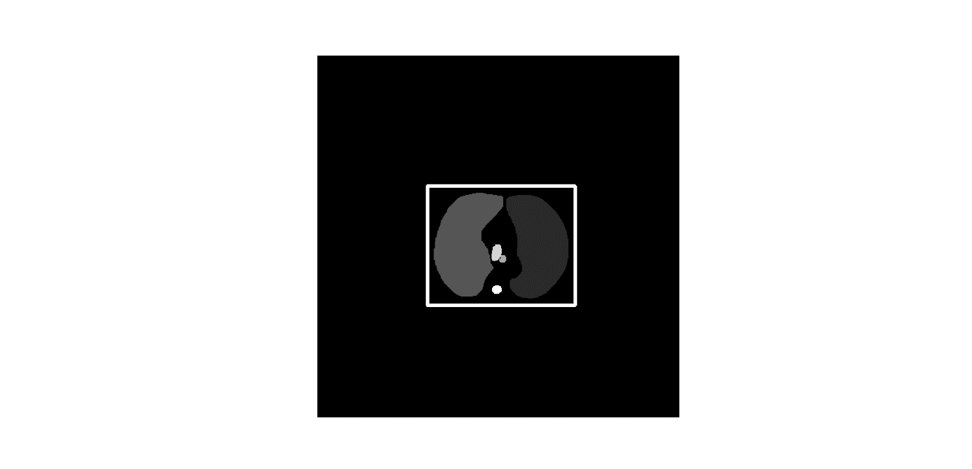

图1 单张切片搜索示意图

标准化，对CT图像进行z-score正则，将数据缩放到一个小区间，将问题规模缩小，降低学习的难度。

数据增强，在训练达到瓶颈的时候，或者训练正样本太少时，都可以引入数据增强，这里主要引入了空间域平移、翻转、旋转等数据增强手段，具体细节为：

表1 数据增强操作列表

|  |  |
| --- | --- |
| 平移 | 图像整体随机向四个方向平移0~10个像素，通过生成一个0~10的随机数来指示平移距离，并随机生成一个标志位来指示方向，而后构成平移矩阵对图像进行变换操作。 |
| 旋转 | 图像随机旋转0~5°，随机生成一个0~5的随机数来指示旋转角度。 |
| 翻转 | 图像随机水平、垂直翻转，随机生成一个标志位指示翻转类型，使得不翻转：水平翻转：垂直翻转：水平垂直翻转的比例为 $3:1:1:1$。 |

## 3.2训练

### 3.2.1训练策略

对于OAR的分割，往往是多个目标分割，而不同目标之间在分割效果上必定存在差异，例如，小目标的分割，肺部OAR中脊髓的分割效果往往很差，我们采用的是使用2D的病人Slice以及其对应的mask来进行训练，所以我们首先对训练集中的不同样本进行定义，已知图像掩膜通过不同灰度值来代表分割对象，而背景的灰度值为0，则首先对掩膜进行二值化，统计图像中非0的像素个数，非0像素个数大于阈值则为简单正样本，非0像素个数小于阈值大于0则定义为困难正样本，而完全为0则为负样本。

$Mask_Binary\left(i,j\right)=\left\{\begin{aligned}1 if(Mask\left(i,j\right)≠0) \\ 0 if(Mask\left(i,j\right)=0)\end{aligned}\right.$ (1)

$Mask_Area = \sum_{i}^{w}{\sum_{j}^{h}{Mask_Binary(i,j)}}$ (2)

$Flag\left(Mask\right)= \left\{\begin{aligned}negetive if(Mask_{Area}=0) \\ difficult if(0<Mask_Area<Threshould) \\ easy if(Mask_Area≥Threshould) \end{aligned}\right.$ (3)

其中 $w$， $h$ 为掩膜的长宽， $Mask_Binary$ 是二值化后的掩膜， $Mask_Area$ 为掩膜中的器官有效面积， $Flag$ 为一个长列表，指明某一片 $Mask$ 为何种样本。

正常人类的学习的过程就像一个上台阶的过程，显然最初时，一般是从相对简单的情况入手，而后再不断加大学习的难度，这样才能够有更高的学习效率，和学习效果。这里采用这个思路通过调整每个epoch中的困难样本与简单样本比例以求达到最好的效果。具体的操作方式是，首先将简单样本调出来，只有简单样本的情况，经过训练在验证集上的结果趋于稳定之后，然后再掺杂所有困难样本的 $\frac{1}{3}$ 进入到训练集，而后训练在验证集上的结果稳定后，再加入 $\frac{1}{3}$，直至所有的困难样本都被加入到训练集中，而为了提高鲁棒性，负样本也会有部分掺杂。

对于GTV的分割，则又有一个更麻烦的问题，由于GTV在病人的切片中，分布少，面积小，是分类问题中经典的数据不均衡现象（在这里之所以可以说分类问题，是因为本质上语义分割就只是像素级别的分类而已），根据公式(3)，我们同样定义三种样本，简单样本、困难样本、负样本，简单样本和困难样本都可以划分为正样本，在这里负样本不能再随意地掺杂，此时训练集中的负样本是远多于正样本，为了解决这个问题，在GTV训练的过程中应该保证正负样本数量大致接近，而为了让训练效果更好，则依旧采用OAR中地策略，在每个epoch开始的时候，使用简单正样本与同等数量负样本构成训练集，而训练稳定之后，则加入 $\frac{1}{3}$ 的困难正样本进入数据集，当然同时也要增加一定的负样本来保持数据均衡，训练稳定之后，再继续加入困难正样本和负样本，直到所有困难正样本都被加入，而且训练达到稳定。

对于GTV的分割，还有一点就是，由于OAR与GTV使用的是同一套病人图像，而只是分割对象不同而已，那么就可以将OAR分割网络的权重部分读入GTV网络中做迁移学习。

### 3.2.2模型1 Unet

Unet[1]是非常经典的语义分割网络，虽然在自然场景分割方面，由于其实时性较差以及对于自然场景的适应性不强，其早已不是最热门的算法之一，但是在医学图像分割领域，却是十分炙手可热的存在，这是因为医学图像本身的特点决定的，医学图像结构固定，语义信息不那么强，所以Unet的跳跃连接结构比较有效，而且医学图像样本少，数据获取难，参数过多的网络比较容易过拟合，所以这里选择将Unet（图2）作为baseline以形成比较：

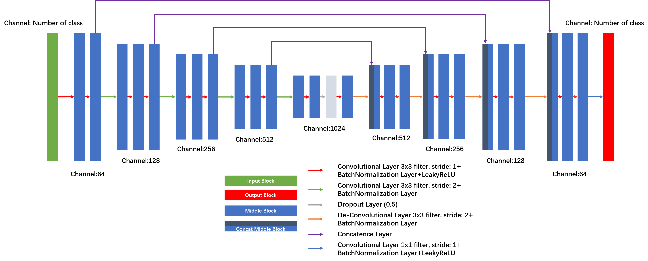

图2 Unet(baseline)

### 3.2.3模型2 Unet+Channel Attention Block

目前许多高效的医学图像分割的神经网络模型都是以Unet作为backbone进行调改的，例如，Vnet[2]、Attention U-net[3]、Unet++[4]、MultiResUNet[5]、CE net[6]等，这里我们依然选用Unet的网络结构作为backbone，不同尺寸下的多次卷积中插入Senet[7]中的典型结构SE-Block（图4），这样做的理由是，实际上Unet本身的编码解码结构不需要做相当大的调整，做太多花哨的操作反而会让训练的时间变得过长，而效果提升甚微，而考虑到对于多个器官进行分割，则器官与器官之间的重要程度不同，所以应该引入注意力机制，而不断下采样的不断上采样的过程都是不同的编码解码阶段，而每一次编码、每一次解码都应该让网络对于学习对象有一定的偏重，这样才能使得各个分割对象都有较好的分割结果，于是我们提出以下新结构：

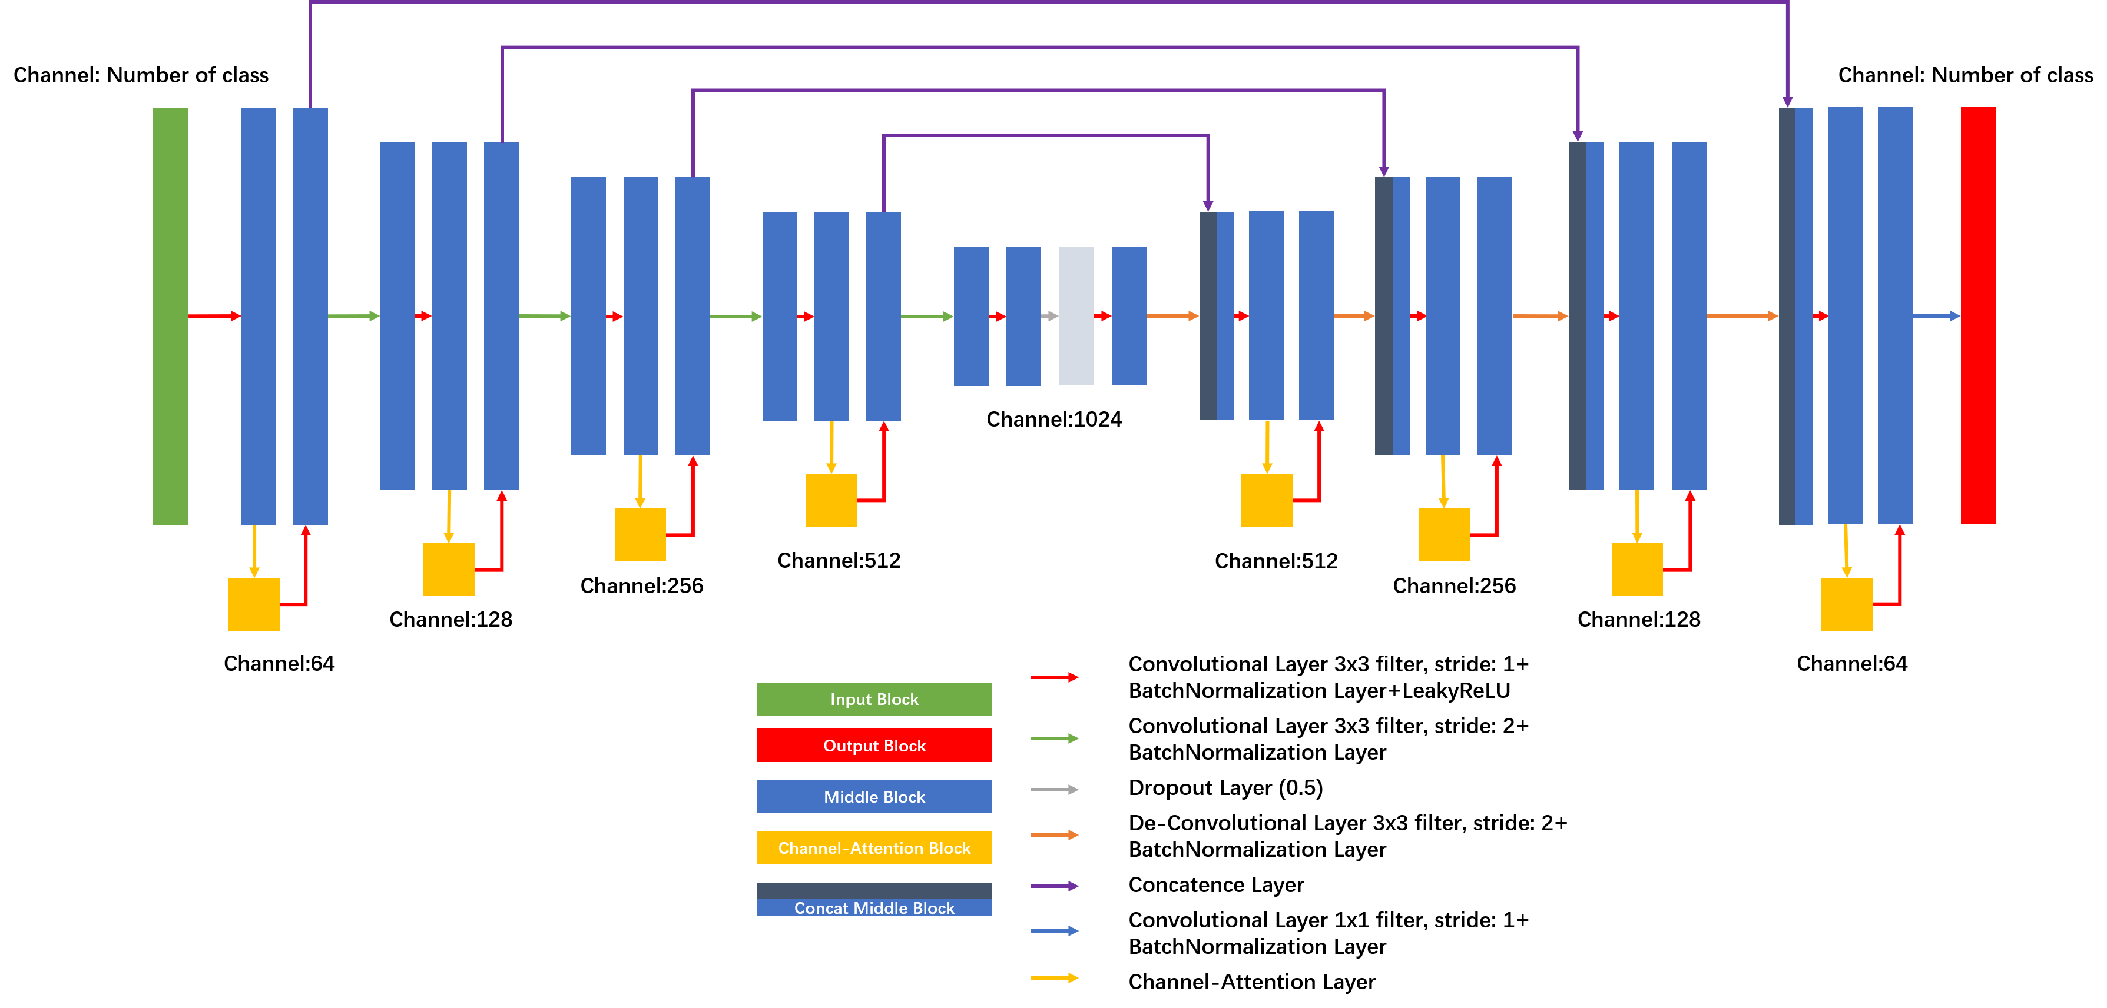

图3 Unet-Channel Attention Block

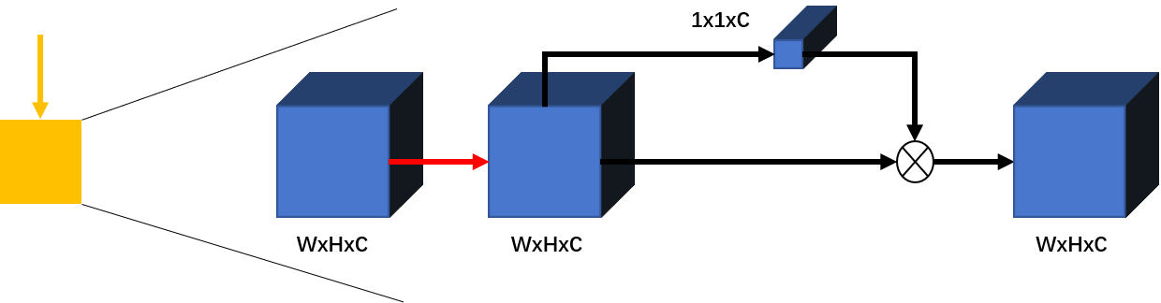

图4 Channel-Attention Block

### 3.2.4损失函数与评价指标

交叉熵(CE,Cross Entropy)是一种十分优秀的损失函数，在分类问题中得到广泛的应用，对于数据较为均衡，学习对象较少的情况下，交叉熵的性能较好，而面对学习对象多而数据不均衡问题较严重时则往往效果较差。

${Loss_CE}_{i}= -\frac{1}{N}\sum{p_{i}log{(q}_{i})}$ (4)

而这里，我们主要使用加权交叉熵(WCE,Weighted Cross Entropy)[8]作为损失函数，选择理由主要是因为，其能够对于不同的分割对象给出不同的重视程度，对于多目标的分割有着较好的效果，并且对数据不均衡现象也能够有一定的缓解。

${Loss_WCE}_{i}=-\frac{1}{N}\sum{p_{i}log(q_{i})}$ (5)

评价指标为戴斯相似性系数，这在图像分割中应用十分广泛，且计算起来方便简单，于是我们选择其作为我们模型的评价指标：

$Dice=2∙\frac{A∩B}{A+B}$ (6)

## 3.3后处理

后处理的主要是一些形态学上的操作，例如腐蚀与膨胀，这样操作的原因是因为不同OAR之间虽然整体特征有很大区别，然而在边缘的特征上却比较相似，所以在预测中经常会有不同OAR的边缘相互混淆的情况，腐蚀膨胀则能够去掉那些不太合理的边缘，其具体的操作方法是：

1、获取神经网络推理结果，并将结果按通道拆分。

2、对逐个通道作腐蚀操作。

3、对逐个通道作膨胀操作。

4、通道合并。

而后还有一些针对性的特殊处理，对验证集上的输出结果进行观察发现，对于对称结构可能会出现互相嵌套的现象，而后通过判断是否嵌套类型，然后去除并补充，后处理的效果如下：

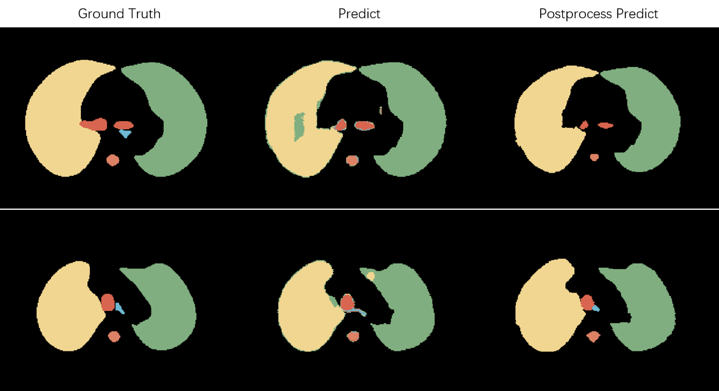

图5 后处理效果示意图

# 四、实验

这套方法训练集为Cstro Challenge的训练集，测试使用Cstro Challenge的测试集，共有四个任务：鼻咽癌GTV分割、鼻咽癌OAR分割、肺癌GTV分割、肺癌OAR分割，对于四个任务我们分别训练两个网络，实验设备为GTX1060 6G显存+GTX1060 4G显存。

## 4.1 Unet training set

设置为200的最大epoch数，初始学习率为0.0001，学习率衰减策略为累计3个epoch评价指标不上升则学习率折半衰减，使用Adam优化器，Batch size为6，将数据集以8:2的比例划分为训练集和验证集，最终鼻咽癌GTV在98 epoch时收敛得到最好的验证集结果、鼻咽癌OAR在87 epoch时收敛得到最好的验证集结果、肺癌GTV在91 epoch时收敛得到最好的验证结果、肺癌OAR在47 epoch时收敛得到最好的验证结果。

## 4.2 Unet+Channel-Attention Block training set

设置为200的最大epoch数，初始学习率为0.0001，学习率衰减策略为累计3个epoch评价指标不上升则学习率折半衰减，使用Adam优化器，Batch size为4（这是因为该网络的参数较原始Unet要多，而显卡显存限制其无法调到足够大的Batch size），将数据集以8:2的比例划分为训练集和验证集，最终鼻咽癌GTV在113 epoch时收敛得到最好的验证集结果、鼻咽癌OAR在77 epoch时收敛得到最好的验证集结果、肺癌GTV在92 epoch时收敛得到最好的验证结果、肺癌OAR在53 epoch时收敛得到最好的验证结果。

## 4.3 Result

表2 实验结果(dice值比较)

|  |  |  |  |  |
| --- | --- | --- | --- | --- |
|  | Dice score | | | |
| HaN_OAR | Naso_GTV | Thoracic_OAR | Lung_GTV |
| Unet-CAB | **0.8373** | 0.5985 | **0.9223** | 0.4271 |
| Unet | 0.7773 | 0.5844 | 0.9051 | 0.3931 |
| Cstro sota | 0.8156 | **0.7936** | 0.8926 | **0.6363** |

可以看出，我们的方法在OAR的勾画上有一定的先进意义，而在GTV方面也相对于传统Unet上有一定的提升，这可能是由于加入了一定量的Channel-Attention Block然后使得每次编码解码的过程中，对于多个目标有不同的关注度，所以引入了过多的Channel-Attention Block，所以在大量的学习中能够对分割结果有所提升。

于是我们再更细地探索OAR分割结果，由于Cstro Challenge没有公开单个器官的分割结果，所以我们只好让Unet-CAB(Unet+Channel-Attention Block)与Unet比较。

### 肺部OAR

表3 Unet与Unet-CAB在肺部OAR上各个器官分割结果比较

|  |  |  |  |  |  |  |  |
| --- | --- | --- | --- | --- | --- | --- | --- |
|  | Dice Score | | | | | | |
|  | Lung(R) | Lung(L) | OAR3 | OAR4 | OAR5 | OAR6 | Overall |
| Unet | 0.945 | 0.958 | 0.824 | 0.466 | 0.657 | 0.692 | 0.905 |
| Unet-CAB | 0.922 | 0.949 | 0.823 | 0.612 | 0.829 | 0.834 | 0.922 |

### 鼻咽部OAR

表4 Unet与Unet-CAB在鼻咽部OAR上各个器官分割结果比较

|  |  |  |  |  |  |  |
| --- | --- | --- | --- | --- | --- | --- |
|  | Dice score | | | | | |
|  | OAR1 | OAR2 | OAR3 | OAR4 | OAR5 | OAR6 |
| OAR7 | OAR8 | OAR9 | OAR10 | OAR11 | OAR12 |
| OAR13 | OAR14 | OAR15 | OAR16 | OAR17 | OAR18 |
| OAR19 | OAR20 | OAR21 | OAR22 | Overall |  |
| Unet | 0.766 | 0.801 | 0.795 | 0.000 | 0.000 | 0.000 |
| 0.000 | 0.000 | 0.775 | 0.798 | 0.000 | 0.770 |
| 0.759 | 0.732 | 0.674 | 0.673 | 0.687 | 0.349 |
| 0.352 | 0.636 | 0.852 | 0.850 | 0.777 |  |
| Unet-CAB | 0.836 | 0.878 | 0.867 | 0.357 | 0.208 | 0.382 |
| 0.232 | 0.010 | 0.828 | 0.840 | 0.575 | 0.831 |
| 0.829 | 0.801 | 0.806 | 0.779 | 0.785 | 0.672 |
| 0.656 | 0.805 | 0.882 | 0.891 | 0.837 |  |

# 五、结论

可以见得，Unet-CAB引入的Channel-Attention Block相当有效，对于一些小器官效果相比于Unet来说有了显著提升，每次编解码的注意力机制的引入，使得不同层次的特征提取有了偏重，获得信息是加权之后的信息，于是小分割目标也得到了响应的重视，所以小分割目标也能取得较好的结果。

### 结果展示

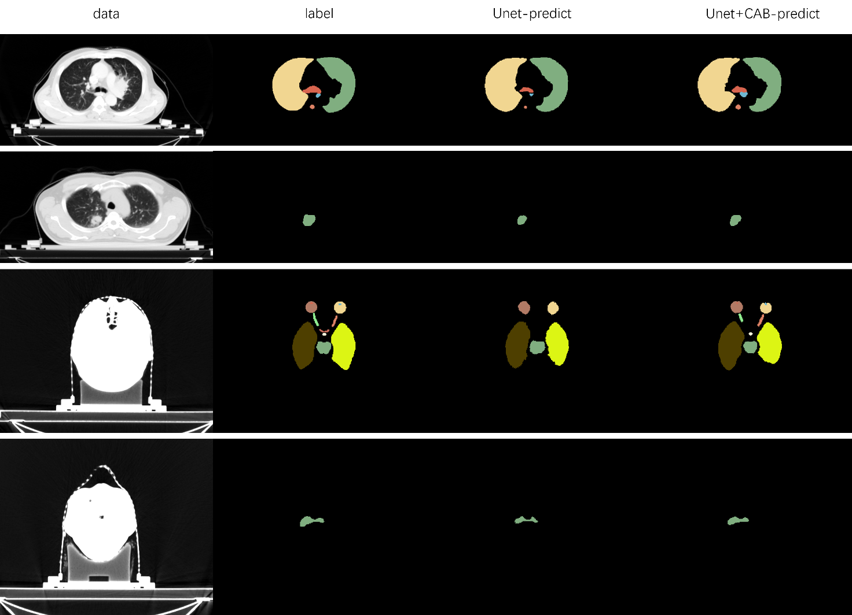

图6 肺癌、鼻咽癌的OAR与GTV在两种网络下的分割结果比较

[1] Sihang Zhou, Dong Nie, Ehsan Adeli, Jianping Yin, Jun Lian and Dinggang Shen, High-Resolution Encoder–Decoder Networks for Low-Contrast Medical Image Segmentation, IEEE Transactions on Image Processing, 10.1109/TIP.2019.2919937, 29, (461-475), (2020).

[2] Ya-Ju Hsieh, Hsien-Chun Tseng, Chiun-Li Chin, Yu-Hsiang Shao and Ting-Yu Tsai, Based on DICOM RT Structure and Multiple Loss Function Deep Learning Algorithm in Organ Segmentation of Head and Neck Image, Future Trends in Biomedical and Health Informatics and Cybersecurity in Medical Devices, 10.1007/978-3-030-30636-6_58, (428-435), (2019).

[3] Christ P F, Ettlinger F, Grün F, et al. Automatic liver and tumor segmentation of CT and MRI volumes using cascaded fully convolutional neural networks[J]. arXiv preprint arXiv:1702.05970, 2017.

[4] Jonathan Long, Evan Shelhamer, Trevor Darrell; The IEEE Conference on Computer Vision and Pattern Recognition (CVPR), 2015, pp. 3431-3440

[5] Ronneberger O., Fischer P., Brox T. (2015) U-Net: Convolutional Networks for Biomedical Image Segmentation. In: Navab N., Hornegger J., Wells W., Frangi A. (eds) Medical Image Computing and Computer-Assisted Intervention – MICCAI 2015. MICCAI 2015. Lecture Notes in Computer Science, vol 9351. Springer, Cham

[6] B. A. Skourt, A. El Hassani, and A. Majda, “Lung ct image segmentation using deep neural networks,” Procedia Computer Science, vol. 127, pp.109–113, 2018.

[7] Dong H., Yang G., Liu F., Mo Y., Guo Y. (2017) Automatic Brain Tumor Detection and Segmentation Using U-Net Based Fully Convolutional Networks. In: Valdés Hernández M., González-Castro V. (eds) Medical Image Understanding and Analysis. MIUA 2017. Communications in Computer and Information Science, vol 723. Springer, Cham

[8] C. Cao, X. Liu, Y. Yang, Y. Yu, J. Wang, Z. Wang, Y. Huang, L. Wang, C. Huang, W. Xu, D. Ramanan, and T. S. Huang. Look and think twice: Capturing top-down visual attention with feedback convolutional neural networks. In ICCV, 2015.

[9] T. Bluche. Joint line segmentation and transcription for endto-end handwritten paragraph recognition. In NIPS, 2016.

[10] Hu J, Shen L, Sun G. Squeeze-and-excitation networks[C]//Proceedings of the IEEE conference on computer vision and pattern recognition. 2018: 7132-7141.

[11] Ronneberger O, Fischer P, Brox T. U-net: Convolutional networks for biomedical image segmentation[C]//International Conference on Medical image computing and computer-assisted intervention. Springer, Cham, 2015: 234-241.

[12] Milletari F, Navab N, Ahmadi S A. V-net: Fully convolutional neural networks for volumetric medical image segmentation[C]//2016 Fourth International Conference on 3D Vision (3DV). IEEE, 2016: 565-571.

[13] Oktay O, Schlemper J, Folgoc L L, et al. Attention u-net: Learning where to look for the pancreas[J]. arXiv preprint arXiv:1804.03999, 2018.

[14] Zhou Z, Siddiquee M M R, Tajbakhsh N, et al. Unet++: A nested u-net architecture for medical image segmentation[M]//Deep Learning in Medical Image Analysis and Multimodal Learning for Clinical Decision Support. Springer, Cham, 2018: 3-11.

[15] Ibtehaz N, Rahman M S. MultiResUNet: Rethinking the U-Net architecture for multimodal biomedical image segmentation[J]. Neural Networks, 2020, 121: 74-87.

[16] Gu Z, Cheng J, Fu H, et al. CE-Net: context encoder network for 2D medical image segmentation[J]. IEEE transactions on medical imaging, 2019, 38(10): 2281-2292.

[17] Iqbal S, Ghani M U, Saba T, et al. Brain tumor segmentation in multi‐spectral MRI using convolutional neural networks (CNN)[J]. Microscopy research and technique, 2018, 81(4): 419-427.